Họ và tên: Hoàng Thanh Trà
MSSV: 1150080120
Lớp: 11CNPM2
Học phần: An toàn Bảo mật Hệ thống thông tin – Bài giữa kỳ
Link GitHub: https://github.com/thtra04/LAB_AT_BMHTTT (thư mục DT043)

ĐỀ TÀI DT043
PHÁT HIỆN BOTNET IoT BẰNG AUTOENCODER NHẸ
Huấn luyện theo từng thiết bị, lượng tử hóa và đánh giá khả năng triển khai edge; tái lập có chọn lọc và mở rộng theo hướng Moving Target Defence

Dữ liệu: N-BaIoT (UCI, CC BY 4.0) · Paper chính: Masud et al., Computers & Security 153 (2025) 104380 · Paper tham chiếu kỹ thuật: Meidan et al., IEEE Pervasive Computing (2018)
Tháng 10/2026

MỤC LỤC
Chương 1. Mở đầu 4
1.1 Bối cảnh 4
1.2 Mục tiêu và phạm vi 4
1.3 Câu hỏi nghiên cứu, giả thuyết và tiêu chí thành công 4
1.4 Đóng góp riêng của đề tài 5
Chương 2. Tài liệu nền và phiếu tái lập 5
2.1 Paper chính: hybrid Moving Target Defence trong IoT 5
Hạn chế và điểm cần tái lập (≥ 5) 6
2.2 Paper tham chiếu kỹ thuật: N-BaIoT (Meidan et al., 2018) 6
2.3 Kỹ thuật nền 7
Chương 3. Dữ liệu, EDA và threat model 7
3.1 Nguồn, giấy phép, phiên bản và tính toàn vẹn 7
3.2 Chất lượng dữ liệu 8
3.3 EDA 8
3.4 Chống rò rỉ train–test 9
3.5 Threat model 9
Chương 4. Phương pháp và hệ thống 10
4.1 Pipeline 10
4.2 Baseline và biến thể 10
4.3 Edge benchmark 11
4.4 Mô phỏng MTD (Track B) 11
4.5 Kiến trúc hệ thống demo: AI / BE / DB / FE 11
Chương 5. Thiết lập thực nghiệm 12
Chương 6. Kết quả 13
6.1 Tổng quan các cấu hình 13
6.2 RQ1 – Tái lập baseline Meidan (B0) 14
6.3 RQ2 – Per-device so với model chung 15
6.4 RQ3 – Model nhẹ 15
6.5 RQ4 – Lượng tử hóa và hiệu chỉnh ngưỡng 16
6.6 RQ5 – Edge benchmark 17
6.7 RQ6 – Mô phỏng MTD 18
6.8 E11 – Tái lập 3-layer THARM bằng đúng số liệu của paper chính 20
6.9 Bảng đối chiếu tiêu chí đã chốt trước 21
Chương 7. Phân tích lỗi, độ ổn định, ablation và chi phí 21
7.1 Phân tích lỗi: bỏ sót BASHLITE tcp/udp 21
Phân tích khám phá hậu kiểm (không thuộc tiêu chí chốt trước) 22
7.2 Độ ổn định theo seed 23
7.3 Ablation 24
Đối chứng rò rỉ (E6) 25
7.4 Robustness (tấn công được phép, offline) 25
7.5 Chi phí tính toán và triển khai 26
Chương 8. Bảng ánh xạ, giới hạn và kết luận 27
8.1 Bảng ánh xạ kết quả với paper 27
8.2 Giới hạn và mối đe dọa với tính hợp lệ 27
8.3 Kết luận 28
8.4 Tài liệu tham khảo 28
Phụ lục 28
A. Hướng dẫn tái lập 28
B. Kiểm thử 29
C. Cấu trúc kết quả 29

Chương 1. Mở đầu

1.1 Bối cảnh
Thiết bị IoT (camera, chuông cửa, thermostat, baby monitor…) thường dùng mật khẩu mặc định, hiếm khi được vá và có tài nguyên hạn chế. Các botnet như Mirai và BASHLITE (Gafgyt) khai thác điểm yếu này để chiếm hàng loạt thiết bị rồi dùng chúng tấn công từ chối dịch vụ. Một hướng phòng thủ thực tế là đặt bộ phát hiện bất thường ngay tại gateway/edge, học hành vi bình thường của từng thiết bị và cảnh báo khi hành vi lệch đi. Để chạy được ở edge, bộ phát hiện phải nhỏ, nhanh và tiết kiệm năng lượng.

1.2 Mục tiêu và phạm vi
Đề tài xây dựng và đánh giá một khung thực nghiệm phát hiện botnet IoT bằng autoencoder (AE) huấn luyện riêng cho từng thiết bị chỉ trên lưu lượng benign; chuẩn hóa theo từng thiết bị; thu nhỏ model; lượng tử hóa TensorFlow Lite; đo chi phí suy luận trong điều kiện mô phỏng edge. Đề tài đồng thời tái lập có chọn lọc bài báo chính và bổ sung một biến thể phù hợp điều kiện môn học.
- Trong phạm vi: phát hiện bất thường không giám sát trên 115 đặc trưng có sẵn của N-BaIoT; 9 thiết bị; lượng tử hóa sau huấn luyện (PTQ); đo latency/bộ nhớ/CPU; mô phỏng MTD trên máy cá nhân.
- Ngoài phạm vi: bắt gói tin thời gian thực, chạy mã độc thật, triển khai MTD trên mạng thật, phân loại đa lớp loại tấn công (chỉ dùng nhãn loại tấn công để phân tích lỗi).

1.3 Câu hỏi nghiên cứu, giả thuyết và tiêu chí thành công
Tiêu chí thành công được chốt trước khi chạy ma trận thí nghiệm (file docs/tieu_chi_thanh_cong.md, SHA-256 3ac9bfdb…7b53 được ghi trong nhật ký) để tránh điều chỉnh tiêu chí theo kết quả.
Bảng 1. Câu hỏi nghiên cứu và tiêu chí thành công
RQ | Câu hỏi | Tiêu chí (chốt trước)
RQ1 | Tái lập baseline Meidan đạt mức paper? | TPR ≥ 0.99 và FPR ≤ 0.02 (mức cửa sổ)
RQ2 | Per-device tốt hơn một model chung? | B0 > B1 ở ≥ 7/9 thiết bị, Wilcoxon p < 0.05
RQ3 | AE nhẹ giữ được chất lượng? | ≤ 25% tham số, Δmacro-F1 ≤ 0.01
RQ4 | Lượng tử hóa int8 + hiệu chỉnh ngưỡng? | Δmacro-F1 ≤ 0.005, kích thước ≤ 30% fp32
RQ5 | Triển khai được trên edge? | p95 ≤ 1 ms/mẫu, model ≤ 50 KB, RSS tăng ≤ 50 MB
RQ6 | Chất lượng detector ảnh hưởng MTD lai thế nào? | Báo cáo trade-off an ninh – chi phí

Đối tượng đánh giá: 9 bộ phát hiện (mỗi thiết bị một bộ) × các cấu hình model/lượng tử hóa; pipeline suy luận ở profile edge giả lập; các chính sách MTD mô phỏng.

1.4 Đóng góp riêng của đề tài
- Tái lập baseline Meidan 2018 với quy trình chặt hơn (khử trùng lặp, purge gap, nhiều seed, kiểm định thống kê) và báo cáo trung thực các điểm không tái lập được.
- Biến thể AE nhẹ + full-int8 + hiệu chỉnh lại ngưỡng sau lượng tử hóa cho từng thiết bị.
- Edge benchmark có profile 1 luồng ghim vào lõi E-core, đo latency p50/p95/p99, RSS, CPU-time và energy proxy.
- Cầu nối với paper chính về MTD: mô hình đồ thị tấn công rút gọn (shuffle/diversity/kết hợp) và MTD lai kích hoạt bởi cảnh báo AE thật, đo trade-off giữa thời gian lộ diện và số lần move.
- Hệ thống demo tách 4 tầng AI / Backend / Database / Frontend với gói triển khai có kiểm tra toàn vẹn SHA-256.
Đề tài không tuyên bố vượt các paper: điều kiện thí nghiệm khác nhau (khử trùng lặp, cách tối ưu, phần cứng), và các so sánh với paper chỉ mang tính đối chiếu.

Chương 2. Tài liệu nền và phiếu tái lập

2.1 Paper chính: hybrid Moving Target Defence trong IoT
Masud, Keshk, Moustafa, Turnbull và Susilo (2025) nghiên cứu Moving Target Defence (MTD) – liên tục thay đổi bề mặt tấn công để kẻ tấn công khó khai thác. Bài báo chỉ ra khoảng trống: thiếu đánh giá hiệu quả kết hợp nhiều kỹ thuật MTD theo thời gian, chi phí, công sức, đặc biệt trong IoT không đồng nhất; đồng thời MTD có thể tiêu tốn quá mức tài nguyên. Phương pháp "Vulnerability Defence" dựa trên mô hình 3-layer Temporal Hierarchical Attack Representation Model (3-layer-THARM), đánh giá an toàn của các trạng thái mạng gộp theo thời gian với các metric an ninh (xác suất tấn công thành công, rủi ro, chi phí tấn công) và nhận diện đường tấn công. Kết luận: kết hợp kỹ thuật MTD khác nhóm (shuffle + diversity) thường cho xác suất tấn công thành công và rủi ro thấp hơn, chi phí tấn công cao hơn.
Nhận xét quan trọng: paper chính không dùng autoencoder, N-BaIoT, lượng tử hóa hay đo edge, tức là lệch với tên đề tài. Vì vậy đề tài chia làm hai track: Track A (lõi, ~70%) làm phần phát hiện botnet bằng AE nhẹ, lấy Meidan 2018 làm baseline kỹ thuật; Track B (~30%) tái lập có chọn lọc xu hướng của paper chính bằng mô hình đồ thị tấn công rút gọn, rồi nối hai track bằng biến thể MTD lai kích hoạt bởi cảnh báo của AE. Sau khi có toàn văn, Track B được bổ sung thí nghiệm E11 tái lập 3-layer THARM bằng đúng số liệu của paper (mục 6.8).
Bảng 2. Phiếu tái lập rút gọn – paper chính
Mục | Nội dung
Bài toán | Hiệu quả MTD kết hợp trong IoT; chi phí tài nguyên của MTD
Pipeline | 3-layer THARM (N, U, S, L, C): đồ thị VM, đồ thị dịch vụ, cây lỗ hổng OR của từng VM → metric
Kịch bản | Không dùng dataset; 4 host, 8 VM (Linux/Windows 11/FreeBSD), 14 dịch vụ, V8 là CSDL đích; 18 CVE hệ điều hành (Bảng 1) + 14 CVE dịch vụ (Bảng 2) kèm CVSS, impact, exploitability, cost
Kỹ thuật | Shuffle (VM live migration, IP shuffling qua SDN), diversity (đổi OS), redundancy (nhân bản VM); time-based, chu kỳ 10 phút
Metric | ASP, attack risk, attack cost, return on attack, độ trung tâm, IPV, PSV
Kết quả mục tiêu | Ví dụ V5: R_s = 167.38, R_d = 163.73, R_r = 260.84; shuffle + diversity tốt nhất
Liên hệ DT043 | Detector AE đóng vai trò bộ kích hoạt event-based của MTD lai

Hạn chế và điểm cần tái lập (≥ 5)
1. Chỉ đánh giá bằng mô hình đồ thị (mô phỏng), không triển khai thiết bị thật; tác giả tự nêu chưa đo QoS.
2. Xác suất khai thác gán tĩnh theo CVSS, không mô hình kẻ tấn công thích nghi (mục 6 tự nêu "fixed vulnerability").
3. Chỉ xét MTD time-based dù có nêu hybrid; không mô hình hóa bộ phát hiện kích hoạt MTD và sai số của nó (FP gây move vô ích, FN gây lộ diện) – khoảng trống Track B khai thác.
4. Chi phí tài nguyên của MTD được nêu là vấn đề nhưng không đo trên thiết bị.
5. Công thức bản in mâu thuẫn: Eq. 1 "1 − (∏ + ∏)" có thể âm, Eq. 2–3 ghi tích nhưng số trong bài là tổng; danh sách cạnh sau shuffle bị cắt bằng "…".
6. Không công bố mã nguồn và dữ liệu ("No data was used"); Bảng 4 không nêu đủ cách tính để tái lập.
7. Topology không nhất quán: Definition 2 thiếu cạnh V6 → V4 có trong Hình 3, và kết luận "S+D tốt nhất" phụ thuộc vào cạnh này (phát hiện khi tái lập E11).
Phiếu đã đối chiếu với toàn văn PDF Open Access (docs/phieu_tai_lap_paper.md); mục 5 và 7 là phát hiện trong quá trình tái lập E11.

2.2 Paper tham chiếu kỹ thuật: N-BaIoT (Meidan et al., 2018)
Meidan và cộng sự lây nhiễm Mirai và BASHLITE vào 9 thiết bị IoT thương mại, trích 115 đặc trưng thống kê cho mỗi gói tin và huấn luyện một deep autoencoder riêng cho từng thiết bị chỉ trên dữ liệu benign. Dữ liệu benign mỗi thiết bị được chia theo thời gian thành ba phần bằng nhau: DStrn (huấn luyện), DSopt (tối ưu η, epochs, ngưỡng, cửa sổ) và phần benign của DStst. Ngưỡng tr* = mean(MSE_DSopt) + std(MSE_DSopt); quyết định cuối dựa trên majority vote trên cửa sổ trượt ws*, là cửa sổ ngắn nhất cho FPR = 0 trên DSopt. Kiến trúc: các lớp encoder 75%, 50%, 33%, 25% kích thước đầu vào, decoder đối xứng.
Bảng 3. Kết quả mục tiêu của Meidan 2018
Chỉ số | Kết quả công bố
TPR | 100% với mọi thiết bị
FPR trung bình | 0.007 ± 0.01 (SVM 0.026 ± 0.029; Isolation Forest 0.027 ± 0.041; LOF 0.086 ± 0.081)
Thời gian phát hiện | 174 ± 212 ms
tr* / ws* theo thiết bị | 0.004–0.074 / 20–82
Kích thước model | 172 kB (Keras object)

Hạn chế đã xác nhận khi đọc toàn văn: chỉ một lần chia dữ liệu, không có khoảng tin cậy; siêu tham số tối ưu riêng từng thiết bị (epochs 100–800) nên khó tái lập chính xác; ws* chọn để FPR = 0 trên DSopt; không lượng tử hóa và không đo suy luận trên edge; tập test mất cân bằng; môi trường lab với 9 thiết bị, 2 botnet.

2.3 Kỹ thuật nền
- Autoencoder phát hiện bất thường: mạng nén – giải nén học tái tạo dữ liệu benign; mẫu lạ có lỗi tái tạo (MSE) cao.
- Lượng tử hóa sau huấn luyện (TFLite): float16; dynamic-range int8 (chỉ trọng số int8); full-integer int8 (trọng số + kích hoạt + vào/ra int8, cần representative dataset để hiệu chỉnh dải giá trị).
- Majority vote trên cửa sổ trượt: giảm cảnh báo giả do các mẫu benign đơn lẻ có MSE cao, đổi lại độ trễ phát hiện.
- Wilcoxon signed-rank: kiểm định phi tham số cho so sánh cặp trên 9 thiết bị; hiệu chỉnh Holm cho nhiều so sánh.

Chương 3. Dữ liệu, EDA và threat model

3.1 Nguồn, giấy phép, phiên bản và tính toàn vẹn
Bảng 4. Thông tin phiên bản dữ liệu
Mục | Giá trị
Nguồn | https://archive.ics.uci.edu/dataset/442/detection+of+iot+botnet+attacks+n+baiot
DOI / Giấy phép | 10.24432/C5RC8J / CC BY 4.0 (bắt buộc ghi nguồn)
Ngày đóng góp UCI | 2018-03-18
Thời điểm tải | 2026-10-11T04:41:52 UTC
Kích thước zip | 1,772,922,927 byte
SHA-256 zip | 64929678b081d8e579a8d7c488cf11cc588403f282d5fb065b4156edbd55de9b
Manifest | data/MANIFEST.sha256 – 107 file; kiểm lại bằng 02_verify_manifest.py

Mỗi dòng là một "ảnh chụp hành vi" khi một gói tin đến, gồm 23 thống kê (weight, mean, variance/std, magnitude, radius, covariance, pcc) của 5 nhóm luồng (MI_dir, H, HH, HH_jit, HpHp) trên 5 cửa sổ thời gian suy giảm (L5 ≈ 100 ms đến L0.01 ≈ 1 phút) – tổng 115 đặc trưng. Nhãn theo file: benign, 5 kiểu BASHLITE (combo, junk, scan, tcp, udp), 5 kiểu Mirai (ack, scan, syn, udp, udpplain); Ennio Doorbell và Samsung Webcam không có Mirai. Dữ liệu không chứa IP/MAC thô, payload hay thông tin cá nhân.

3.2 Chất lượng dữ liệu
Bảng 5. Thống kê chất lượng dữ liệu theo thiết bị (sau khử trùng lặp trong từng file)
Thiết bị | Benign gốc | Trùng (%) | Benign sạch | Attack sạch | Attack:Benign
Danmini_Doorbell | 49,548 | 18.5 | 40,395 | 956,144 | 23.7×
Ecobee_Thermostat | 13,113 | 0.0 | 13,111 | 810,023 | 61.8×
Ennio_Doorbell | 39,100 | 9.4 | 35,410 | 303,189 | 8.6×
Philips_B120N10_Baby_Monitor | 175,240 | 5.8 | 165,141 | 910,795 | 5.5×
Provision_PT_737E_Security_Camera | 62,154 | 11.2 | 55,169 | 752,667 | 13.6×
Provision_PT_838_Security_Camera | 98,514 | 4.6 | 93,995 | 726,047 | 7.7×
Samsung_SNH_1011_N_Webcam | 52,150 | 5.0 | 49,559 | 309,809 | 6.2×
SimpleHome_XCS7_1002_WHT_Security_Camera | 46,585 | 8.2 | 42,784 | 804,263 | 18.8×
SimpleHome_XCS7_1003_WHT_Security_Camera | 19,528 | 8.2 | 17,936 | 818,390 | 45.6×

Tổng cộng 7,062,606 dòng gốc, còn 6,904,827 dòng sau khi bỏ 157,779 dòng trùng lặp chính xác. Không có NaN, ±inf hay cột hằng. Trùng lặp tập trung ở benign (Danmini 18.5%) và gafgyt tcp/udp; Mirai không có dòng trùng. Có giá trị cực lớn (tới 5.88e17 ở các cột variance/covariance), nên lỗi tái tạo được tính bằng float64 để tránh tràn số.

3.3 EDA
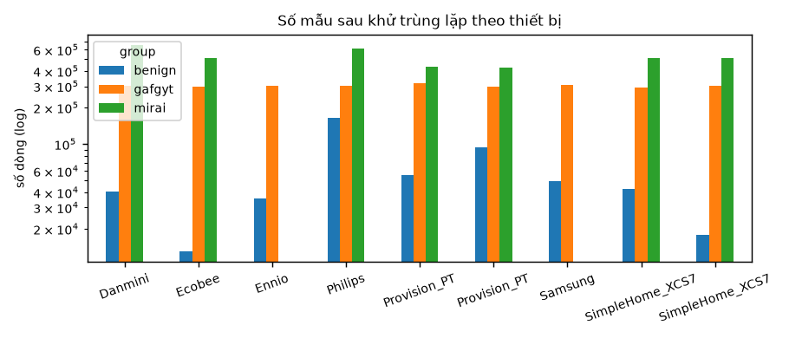
Hình 1. Số mẫu theo thiết bị và botnet (thang log)
Mất cân bằng: tập tấn công lớn gấp 5.5–61.8 lần benign. Nếu dùng Accuracy hoặc F1 của lớp tấn công, một bộ phát hiện báo động mọi thứ vẫn đạt điểm rất cao. Vì vậy metric chính là macro-F1 và FPR ở mức cửa sổ, kèm F1 khi giả định test cân bằng.
Tự tương quan theo thời gian: hệ số tự tương quan bậc 1 trung bình của các đặc trưng benign theo thứ tự gốc là 0.20–0.86, trong khi sau khi xáo trộn chỉ còn ≈ 0.00. Hai dòng liền kề gần giống nhau, nên chia ngẫu nhiên sẽ đưa "anh em sinh đôi" của mẫu test vào tập train (rò rỉ). Đây là bằng chứng định lượng cho việc chia theo thời gian và thêm purge gap.
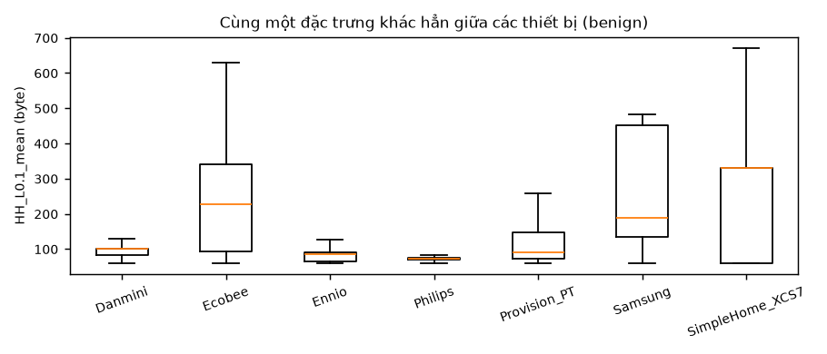
Hình 2. Cùng một đặc trưng (HH_L0.1_mean) có phân phối rất khác giữa các thiết bị
Phân phối đặc trưng khác nhau rõ rệt giữa các thiết bị, là cơ sở cho chuẩn hóa và mô hình theo từng thiết bị.

3.4 Chống rò rỉ train–test
1. Khử trùng lặp chính xác trong từng file, giữ thứ tự thời gian.
2. Chia benign theo thời gian 1/3 – 1/3 – 1/3 (DStrn, DSopt, test) như Meidan, bỏ 500 dòng đệm ở mỗi ranh giới.
3. Loại khỏi test các dòng trùng hash với DStrn/DSopt (thực tế 0 dòng sau bước 1 – có unit test kiểm tra).
4. Scaler z-score fit chỉ trên DStrn của đúng thiết bị; scaler gắn tên thiết bị để không dùng nhầm.
5. Ngưỡng, cửa sổ và early stopping chỉ dùng DSopt (benign); dữ liệu tấn công chỉ xuất hiện ở test.
6. Majority vote không trượt qua ranh giới giữa các file.
7. Thí nghiệm đối chứng E6 cố tình làm sai (chia ngẫu nhiên, không purge, không khử trùng, scaler fit cả test) để đo mức sai lệch.

3.5 Threat model
[Thiết bị IoT] --LAN--> [Edge gateway: trích đặc trưng + AE per-device, int8, 1 luồng]
(không tin cậy) TB1 |
| TB2 (REST/JSON, kiểm tra đầu vào)
v
[Backend/SOC: FastAPI + SQLite] <-- TB3 -- [Dashboard trên trình duyệt]
Bảng 6. Mối đe dọa chính và biện pháp
Mối đe dọa | Biện pháp | Kiểm thử
Sửa model triển khai | SHA-256 trong meta.json, từ chối nạp nếu lệch | test_tampered_bundle_rejected
Sửa dữ liệu | Manifest SHA-256 cho 107 file | test_manifest_detects_tampering
Đầu vào giả/sai | Pydantic: số chiều, hữu hạn, ≤ 20.000 mẫu/lô | test_wrong_dimension_422, …
Path traversal | Whitelist regex cho segment/tên thiết bị | test_bad_segment_and_device_name_422
Né tránh (evasion) | Đo TPR khi kéo mẫu tấn công về phía benign | E9 robust
Đầu độc (poisoning) | Đo suy giảm khi lẫn 1–5% tấn công vào DStrn | E9 poison
Rò rỉ khi đánh giá | Mục 3.4 | test_no_leakage_between_splits

Đạo đức và an toàn: chỉ dùng dữ liệu công khai trên máy cá nhân; không chạy mã độc, không quét hay tấn công hệ thống thật; các "tấn công" trong E9 chỉ là biến đổi dữ liệu offline; MTD chỉ được mô phỏng và ghi vào CSDL.

Chương 4. Phương pháp và hệ thống

4.1 Pipeline
1. Nạp parquet, kiểm tra schema; chia benign theo thời gian + purge gap; z-score per-device (fit trên DStrn).
2. Huấn luyện AE: Adam lr 1e-3, batch 256, early stopping (patience 8) trên DSopt, tối đa 100 epoch.
3. Tính MSE trên DSopt → tr* = mean + std; ws* = cửa sổ nhỏ nhất cho FPR = 0 trên DSopt.
4. Đánh giá trên test ở mức mẫu và mức cửa sổ (majority vote trong từng file).
5. Chuyển TFLite fp32/fp16/dynamic/int8; với mỗi bản, đánh giá cả khi giữ ngưỡng fp32 và khi hiệu chỉnh lại tr*, ws* trên DSopt; lưu config, log, metric, model.

4.2 Baseline và biến thể
Bảng 7. Baseline và biến thể
Mã | Mô tả | Tham số | Vai trò
B0 | AE Meidan 115-86-58-38-29-38-58-86-115, per-device | 36,876 | Baseline tái lập
B1 global | Như B0 nhưng 1 model + 1 scaler + 1 ngưỡng cho cả 9 thiết bị | 36,876 | Kiểm tra giả thuyết per-device
B1 chung+pdnorm | 1 model chung, scaler và ngưỡng riêng từng thiết bị | 36,876 | Tách tác dụng chuẩn hóa
B2 | Isolation Forest per-device (100 cây, cùng cách chọn tr*, ws*) | – | Baseline không phải mạng nơ-ron
V1 | AE nhẹ 115-32-8-32-115 | 8,059 | Biến thể nhẹ (21.9% tham số)
V2 | AE siêu nhẹ 23-12-4-12-23 trên 23 đặc trưng của 1 cửa sổ (chạy cả 5 cửa sổ) | ~700 | Giảm cả đặc trưng
V1 int8 + hiệu chỉnh | V1 full-integer int8, tính lại tr*, ws* trên DSopt bằng model int8 | 8,059 | Cải tiến chính

Vì sao cần hiệu chỉnh ngưỡng sau lượng tử hóa: lượng tử hóa làm thay đổi phân phối lỗi tái tạo, nên ngưỡng tính trên model fp32 không còn "đúng chỗ" với model int8. Vì ngưỡng chỉ phụ thuộc DSopt (benign), có thể tính lại bằng chính model int8 mà không chạm vào dữ liệu test hay dữ liệu tấn công.

4.3 Edge benchmark
- P0: máy đầy đủ (20 luồng), batch 1 và batch 256 – tham chiếu.
- P1 – edge giả lập: 1 luồng TFLite, process ghim vào 1 lõi E-core (logical CPU 19, xác định bằng GetSystemCpuSetInformation – EfficiencyClass), batch 1.
- Mỗi cấu hình chạy trong process riêng để đo RSS sạch; warm-up 200 lần; 10.000 lần × 5 lượt; báo cáo p50/p95/p99, thời gian riêng invoke(), throughput, RSS tăng thêm.
- Energy proxy: CPU-time mỗi lần suy luận × 55 W / 14 lõi (Processor Base Power của i7-13650HX chia đều) – là cận trên thô, không phải đo điện; kèm số MAC/suy luận độc lập phần cứng.

4.4 Mô phỏng MTD (Track B)
- Phần 1 – HARM rút gọn: internet → gateway → 9 thiết bị → cloud; mỗi node có các lỗ hổng (OR) với xác suất khai thác giả định; kẻ tấn công có ngân sách 20 bước; shuffle làm kẻ tấn công mất các vị trí đã chiếm và phải trinh sát lại; diversity làm exploit đã chuẩn bị chỉ còn 30% hiệu quả đến khi thích nghi; Monte Carlo 2.000 lần × 5 seed.
- Phần 2 – MTD lai kích hoạt bởi AE: dùng chuỗi quyết định thật của V1 trên luồng test (benign rồi các đợt tấn công); so sánh time-based (chu kỳ T), event-based (move khi có cửa sổ cảnh báo) và hybrid; đo thời gian lộ diện, số move/10.000 mẫu, move vô ích do cảnh báo giả.

4.5 Kiến trúc hệ thống demo: AI / BE / DB / FE
AI (ai/) huấn luyện, đánh giá, lượng tử hóa, benchmark
| xuất gói: artifacts/deploy/<thiết bị>/{model.tflite, scaler.json, meta.json}
v
BE (backend/) FastAPI: nạp gói (kiểm SHA-256), suy luận TFLite 1 luồng
| ^ API: /api/detect, /api/replay, /api/alerts, /api/mtd, /api/experiments
v |
DB (db/) SQLite: devices, models, detection_batches, alerts, mtd_actions
FE (frontend/) HTML/CSS/JS: thiết bị, phát lại, biểu đồ MSE, cảnh báo, nhật ký MTD
Tầng AI và tầng BE chỉ giao tiếp qua "gói triển khai" nên có thể thay model mà không sửa backend. CSDL chỉ lưu metadata và kết quả suy luận, không lưu dữ liệu thô. Khi có cửa sổ cảnh báo, backend tạo bản ghi alert và gọi MTD event-based (shuffle địa chỉ ảo + đổi biến thể firmware ảo); endpoint /api/mtd/tick chạy MTD time-based.
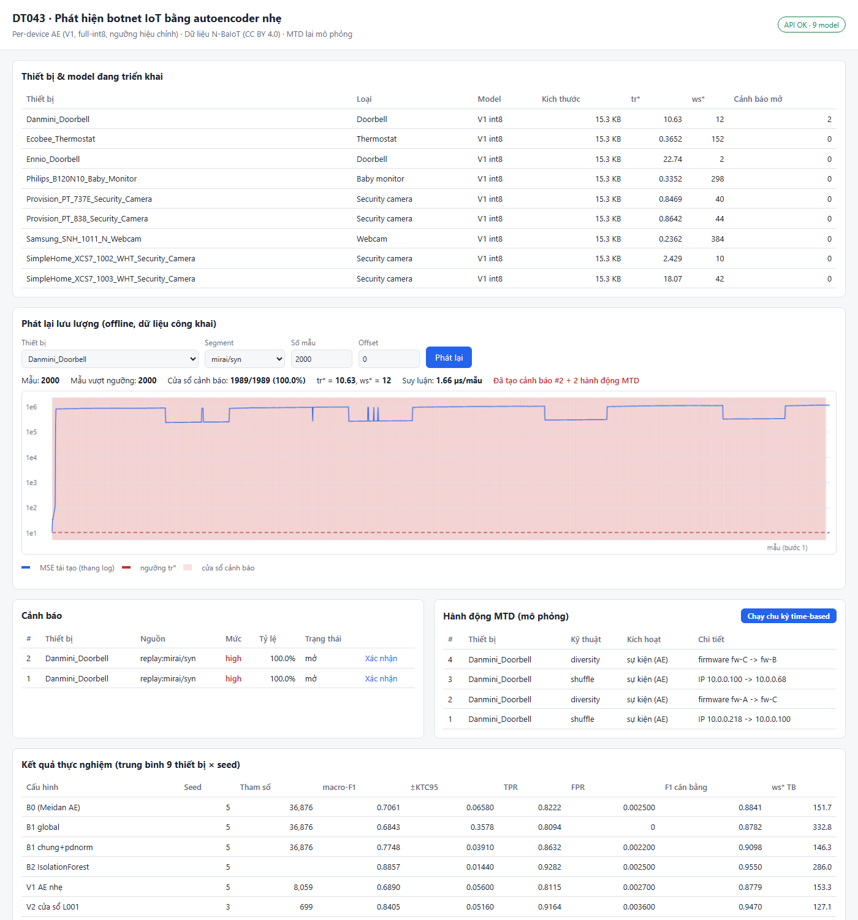
Hình 3. Dashboard demo: phát lại 2.000 mẫu mirai/syn của Danmini → 100% cửa sổ cảnh báo, sinh cảnh báo và 2 hành động MTD (event-based); suy luận V1 int8 vài µs/mẫu
Demo cũng tái hiện đúng các kết quả nghiên cứu: phát lại benign (phần test) không sinh cảnh báo, còn gafgyt/tcp trên Ennio_Doorbell không vượt ngưỡng – đúng lỗi bỏ sót được phân tích ở Chương 7.

Chương 5. Thiết lập thực nghiệm
Bảng 8. Môi trường thực nghiệm
Mục | Giá trị
CPU | 13th Gen Intel(R) Core(TM) i7-13650HX – 14 lõi vật lý (6 P-core + 8 E-core), 20 luồng
RAM / OS | 23.7 GB / Windows 10 (10.0.26200)
Python | 3.11.9 (venv riêng)
Thư viện | TensorFlow 2.21.0, Keras 3.15.1, NumPy 2.4.6, pandas 3.0.6, scikit-learn 1.9.1, SciPy 1.17.1
Khóa phiên bản | requirements.txt (trực tiếp) + requirements-lock.txt (pip freeze)
Seed | 42, 1337, 2024, 7, 123 (V2 và E6/E9: 3 seed đầu); PYTHONHASHSEED, NumPy, TF + op determinism
Luồng | 2 luồng TF mỗi process, 2 process song song

Bảng 9. Ma trận thí nghiệm
ID | Nội dung | Số lần chạy | Phục vụ
E1 | B0 – tái lập baseline | 9 × 5 | RQ1
E2 | B1 global; B1 chung+pdnorm | 9 × 5 × 2 | RQ2
E3 | B2 Isolation Forest | 9 × 5 | baseline
E4 | V1; V2 × 5 cửa sổ | 9 × 5 + 9 × 3 × 5 | RQ3
E5 | Lượng tử hóa {fp32, fp16, dyn, int8} × {giữ, hiệu chỉnh} | trong E1, E4 | RQ4
E6 | Đối chứng rò rỉ | 9 × 3 | chống rò rỉ
E7 | Ablation 4 quy tắc ngưỡng × ws ∈ {1, ws*, 2ws*} | trong E1, E4 | ablation
E8 | Edge benchmark P0/P1 | 3 model × 4 kiểu × 3 profile × 5 lượt | RQ5
E9 | Robustness: evasion, nhiễu, poisoning 1%/5% | 9 × 3 × 3 | an toàn
E10 | MTD: HARM rút gọn + MTD lai kích hoạt bởi AE | 5 seed Monte Carlo; 9 thiết bị | RQ6

Nguyên tắc: mọi cấu hình được định nghĩa sẵn trong ai/configs/exp/*.yaml; mỗi lần chạy lưu config đã hợp nhất, seed, git commit, thời gian, log huấn luyện, metric (results/raw/<exp>/<thiết bị>/seed=<s>/); không xóa lần chạy xấu, không chọn seed đẹp; test chỉ dùng để đánh giá cuối. Thống kê: mỗi seed lấy trung bình 9 thiết bị, báo cáo mean, std và khoảng tin cậy 95% (phân phối t); so sánh cặp dùng Wilcoxon signed-rank trên 9 thiết bị (trung bình các seed), hiệu chỉnh Holm.

Chương 6. Kết quả
Trừ khi ghi khác, số liệu là trung bình 9 thiết bị, mean ± std qua các seed và khoảng tin cậy 95% (KTC95), ở mức cửa sổ (sau majority vote). Bảng đầy đủ: results/tables/summary_by_config.csv.

6.1 Tổng quan các cấu hình
Bảng 10. Kết quả tổng hợp theo cấu hình (mức cửa sổ)
Cấu hình | Seed | Tham số | macro-F1 (KTC95) | TPR | FPR | F1 cân bằng | ROC-AUC | ws* TB
B0 (Meidan AE) | 5 | 36,876 | 0.706 ± 0.066 | 0.8222 | 0.0025 | 0.8841 | 0.9928 | 152
B1 global | 5 | 36,876 | 0.684 ± 0.358 | 0.8094 | 0.0000 | 0.8782 | 0.9939 | 333
B1 chung+pdnorm | 5 | 36,876 | 0.775 ± 0.039 | 0.8632 | 0.0022 | 0.9098 | 0.9951 | 146
B2 IsolationForest | 5 | – | 0.886 ± 0.014 | 0.9282 | 0.0025 | 0.9550 | 0.9525 | 286
V1 AE nhẹ | 5 | 8,059 | 0.689 ± 0.056 | 0.8115 | 0.0027 | 0.8779 | 0.9900 | 153
V2 cửa sổ L5 | 3 | 699 | 0.652 ± 0.166 | 0.7758 | 0.0006 | 0.8561 | 0.9888 | 71
V2 cửa sổ L3 | 3 | 699 | 0.665 ± 0.161 | 0.8094 | 0.0011 | 0.8832 | 0.9872 | 58
V2 cửa sổ L1 | 3 | 699 | 0.681 ± 0.079 | 0.8076 | 0.0012 | 0.8787 | 0.9886 | 58
V2 cửa sổ L01 | 3 | 699 | 0.685 ± 0.215 | 0.7998 | 0.0017 | 0.8701 | 0.9931 | 93
V2 cửa sổ L001 | 3 | 699 | 0.841 ± 0.052 | 0.9164 | 0.0036 | 0.9470 | 0.9956 | 127
E6 rò rỉ (đối chứng) | 3 | 36,876 | 0.679 ± 0.236 | 0.8035 | 0.0006 | 0.8729 | 0.9945 | 107

Ghi chú: E6 là đối chứng rò rỉ, không phải kết quả hiệu năng. Accuracy chỉ có trong file CSV, không dùng để kết luận vì tập test mất cân bằng nặng.

6.2 RQ1 – Tái lập baseline Meidan (B0)
B0 đạt TPR = 0.8222 ± 0.0397 và FPR = 0.0025 ± 0.0003. FPR thấp hơn mức của Meidan (0.007), nhưng TPR không đạt 100% như paper → tiêu chí RQ1 (TPR ≥ 0.99) không đạt. ROC-AUC mức mẫu vẫn cao (0.9928), tức là điểm MSE phân tách tốt; vấn đề nằm ở ngưỡng chứ không phải ở khả năng biểu diễn của AE (phân tích ở Chương 7).
Bảng 11. B0 theo thiết bị, đối chiếu tr*/ws* của Meidan 2018 (tr* phụ thuộc cách chuẩn hóa nên chỉ để tham khảo)
Thiết bị | TPR | FPR | macro-F1 | tr* (DT043) | tr* Meidan | ws* (min–max) | ws* Meidan
Danmini | 1.0000 | 0.0084 | 0.998 ± 0.000 | 0.926 | 0.042 | 58–70 | 82
Ecobee | 0.8152 | 0.0000 | 0.563 ± 0.244 | 0.154 | 0.011 | 144–174 | 20
Ennio | 0.3658 | 0.0000 | 0.320 ± 0.000 | 22.1 | 0.011 | 2–2 | 22
Philips | 1.0000 | 0.0000 | 1.000 ± 0.000 | 0.101 | 0.030 | 322–348 | 65
PT-737E | 1.0000 | 0.0040 | 0.999 ± 0.000 | 0.0454 | 0.035 | 60–104 | 32
PT-838 | 0.7996 | 0.0000 | 0.644 ± 0.199 | 0.146 | 0.038 | 230–262 | 43
Samsung | 0.8738 | 0.0080 | 0.866 ± 0.295 | 0.156 | 0.074 | 356–414 | 32
SH-1002 | 0.7756 | 0.0019 | 0.503 ± 0.000 | 0.298 | 0.056 | 32–54 | 23
SH-1003 | 0.7701 | 0.0000 | 0.462 ± 0.000 | 17.6 | 0.004 | 42–42 | 25

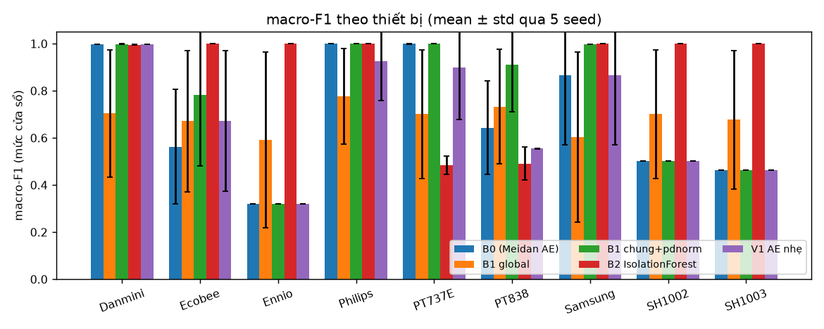
Hình 4. macro-F1 theo thiết bị cho các cấu hình chính (mean ± std qua seed)

6.3 RQ2 – Per-device so với model chung
- B0 so với B1 global: chênh lệch macro-F1 trung bình +0.0218, thắng 4/9 thiết bị, Wilcoxon một phía p = 0.2852 (Holm 1.0000).
- B0 so với model chung + chuẩn hóa riêng: chênh lệch macro-F1 trung bình -0.0686, thắng 2/9 thiết bị, Wilcoxon một phía p = 0.9766 (Holm 1.0000).
- Chuẩn hóa riêng so với chung (cùng model chung): chênh lệch macro-F1 trung bình +0.0904, thắng 6/9 thiết bị, Wilcoxon một phía p = 0.1504 (Holm 1.0000).
B1 global có FPR = 0.0000 và cửa sổ trung bình 333 mẫu (B0: 152). Ngưỡng chung phải đủ cao cho thiết bị "ồn" nhất, nên với các thiết bị khác nó vừa dễ bỏ sót vừa cần cửa sổ dài hơn. Kết quả RQ2 được trình bày đúng như kiểm định ở trên, kể cả khi không ủng hộ giả thuyết.
Phát hiện ngoài dự kiến: một model dùng chung nhưng chuẩn hóa và ngưỡng riêng từng thiết bị đạt macro-F1 0.7748, cao hơn B0 (0.7061) và B1 global (0.6843). Điều này gợi ý rằng phần "per-device" quan trọng là chuẩn hóa và ngưỡng, còn bản thân model có thể dùng chung (được học trên nhiều dữ liệu hơn). Tuy nhiên với 9 thiết bị và hiệu chỉnh Holm, không so sánh nào đạt ý nghĩa thống kê, nên đây chỉ là xu hướng cần kiểm chứng thêm.

6.4 RQ3 – Model nhẹ
V1 có 8,059 tham số (21.9% của B0), file TFLite fp32 33.7 KB. macro-F1 của V1 = 0.6890 ± 0.0451 so với B0 0.7061 ± 0.0530; Wilcoxon hai phía p = 0.1289. Tiêu chí RQ3: tham số 21.9%, Δ=+0.0171 → không đạt.
Bảng 12. V2 – AE 23-12-4-12-23 trên 23 đặc trưng của từng cửa sổ thời gian (báo cáo cả 5, không chọn lọc)
Cửa sổ thời gian | Seed | macro-F1 | TPR | FPR | F1 cân bằng
L001 | 3 | 0.8405 | 0.9164 | 0.0036 | 0.9470
L01 | 3 | 0.6846 | 0.7998 | 0.0017 | 0.8701
L1 | 3 | 0.6806 | 0.8076 | 0.0012 | 0.8787
L3 | 3 | 0.6651 | 0.8094 | 0.0011 | 0.8832
L5 | 3 | 0.6520 | 0.7758 | 0.0006 | 0.8561

Với chỉ ~700 tham số, V2 dùng cửa sổ L001 đạt macro-F1 0.8405 – cao hơn B0 – nhờ bắt được tcp/udp ở nhiều thiết bị hơn; các cửa sổ ngắn hơn thì kém hơn. Vì đây là 1 trong 5 cấu hình được thử đồng thời và chỉ có 3 seed, kết quả này không được dùng để tuyên bố V2 tốt hơn; nó chỉ cho thấy thông tin dài hạn (cửa sổ 1 phút) có ích cho flood giả mạo nguồn.

6.5 RQ4 – Lượng tử hóa và hiệu chỉnh ngưỡng
Bảng 13. Lượng tử hóa TFLite: kích thước và chất lượng (trung bình 9 thiết bị × 5 seed)
Model | Kiểu | Ngưỡng | KB | macro-F1 | TPR | FPR | ws* TB
B0 | dyn | giữ fp32 | 47.4 | 0.7208 | 0.8363 | 0.0025 | 152
B0 | dyn | hiệu chỉnh | 47.4 | 0.7208 | 0.8363 | 0.0025 | 152
B0 | fp16 | giữ fp32 | 77.8 | 0.6951 | 0.8165 | 0.0025 | 152
B0 | fp16 | hiệu chỉnh | 77.8 | 0.6951 | 0.8165 | 0.0025 | 152
B0 | fp32 | giữ fp32 | 147.7 | 0.7061 | 0.8222 | 0.0025 | 152
B0 | fp32 | hiệu chỉnh | 147.7 | 0.7061 | 0.8222 | 0.0025 | 152
B0 | int8 | giữ fp32 | 53.7 | 0.7846 | 0.8681 | 0.0028 | 152
B0 | int8 | hiệu chỉnh | 53.7 | 0.7054 | 0.8240 | 0.0014 | 96
V1 | dyn | giữ fp32 | 13.9 | 0.6890 | 0.8115 | 0.0028 | 153
V1 | dyn | hiệu chỉnh | 13.9 | 0.6890 | 0.8115 | 0.0028 | 153
V1 | fp16 | giữ fp32 | 19.0 | 0.6890 | 0.8115 | 0.0027 | 153
V1 | fp16 | hiệu chỉnh | 19.0 | 0.6890 | 0.8115 | 0.0027 | 153
V1 | fp32 | giữ fp32 | 33.7 | 0.6890 | 0.8115 | 0.0027 | 153
V1 | fp32 | hiệu chỉnh | 33.7 | 0.6890 | 0.8115 | 0.0027 | 153
V1 | int8 | giữ fp32 | 15.3 | 0.7506 | 0.8437 | 0.0030 | 153
V1 | int8 | hiệu chỉnh | 15.3 | 0.7168 | 0.8292 | 0.0016 | 113

Full-int8 giảm kích thước file V1 từ 33.7 KB xuống 15.3 KB (46%); trọng số giảm đúng 4 lần nhưng phần khung flatbuffer và tham số lượng tử hóa chiếm tỷ trọng lớn ở model nhỏ, nên tỷ lệ file không đạt mức 30% đã đặt ra. Fp16 và dynamic-range gần như không đổi chất lượng.
Hiệu chỉnh ngưỡng sau int8 giảm FPR của V1 từ 0.0030 xuống 0.0016 và rút cửa sổ từ 153 xuống 113 mẫu (phát hiện nhanh hơn). Tuy nhiên macro-F1 lại giảm (0.7506 → 0.7168): khi giữ ngưỡng fp32, nhiễu lượng tử hóa làm MSE của gafgyt tcp/udp ở một số thiết bị "vô tình" vượt ngưỡng; hiệu chỉnh lại ngưỡng một cách đúng quy trình làm mất phần may mắn này. Vì vậy không thể kết luận hiệu chỉnh ngưỡng là cải tiến về macro-F1; nó là cải tiến về FPR và độ trễ. Tiêu chí RQ4: Δ=-0.0278, kích thước 45.5% → không đạt.
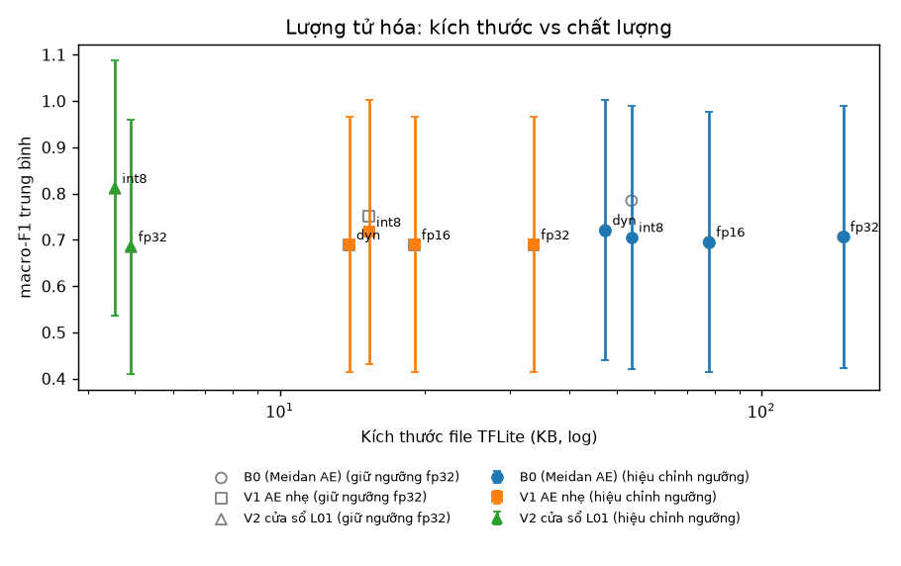
Hình 5. Kích thước file và macro-F1 theo kiểu lượng tử hóa

6.6 RQ5 – Edge benchmark
Bảng 14. Profile P1 – edge giả lập (1 luồng, ghim 1 E-core, batch 1)
Model | Kiểu | KB | p50 µs | p95 µs | p99 µs | invoke p50 µs | mẫu/s | ΔRSS MB | µJ/mẫu* | MAC
B0 | dyn | 47.4 | 9.3 | 10.6 | 20.2 | 4.8 | 90,201 | 2.4 | 39.3 | 36,368
B0 | fp16 | 77.8 | 17.1 | 23.2 | 101.5 | 11.6 | 40,071 | 3.5 | 81.0 | 36,368
B0 | fp32 | 147.7 | 16.9 | 22.0 | 94.3 | 11.4 | 40,120 | 3.1 | 83.5 | 36,368
B0 | int8 | 53.7 | 10.0 | 12.0 | 36.1 | 4.8 | 80,850 | 5.3 | 46.7 | 36,368
V1 | dyn | 13.9 | 9.1 | 11.7 | 40.8 | 4.0 | 90,385 | 3.3 | 44.2 | 7,872
V1 | fp16 | 19.0 | 10.1 | 12.0 | 26.5 | 4.6 | 66,050 | 3.1 | 44.2 | 7,872
V1 | fp32 | 33.7 | 10.6 | 12.7 | 43.2 | 4.8 | 63,627 | 3.2 | 44.2 | 7,872
V1 | int8 | 15.3 | 9.0 | 10.8 | 14.6 | 3.7 | 102,899 | 4.6 | 40.5 | 7,872
V2 | fp32 | 4.9 | 8.1 | 12.7 | 38.9 | 3.2 | 87,598 | 1.8 | 39.3 | 648
V2 | int8 | 4.5 | 6.7 | 8.3 | 17.1 | 2.6 | 110,910 | 2.1 | 27.0 | 648

(*) Energy proxy = CPU-time mỗi mẫu × 55 W/14 lõi – cận trên thô, không phải đo điện; MAC là số phép nhân-cộng mỗi lần suy luận, độc lập phần cứng.
V1 int8 ở P1: p95 = 10.8 µs, ~102,899 mẫu/giây trên một lõi E-core, RSS tăng 4.6 MB → đạt các ngưỡng thời gian và bộ nhớ của RQ5 với biên rất lớn. Kích thước 15.3 KB ≤ 50 KB. Phần lớn thời gian mỗi lần gọi là chi phí Python (set_tensor/get_tensor); riêng invoke() chỉ ~3.7 µs. Đáng chú ý, chạy batch 1 với 20 luồng (P0) chậm hơn nhiều (p50 = 473 µs) do chi phí đồng bộ luồng – với model nhỏ nên chạy đơn luồng; đa luồng chỉ có lợi khi xử lý lô (batch 256: 223,011 mẫu/s).
Giới hạn: không có Raspberry Pi; P1 là giả lập trên lõi E-core của CPU laptop (mạnh hơn CPU edge thực tế), nên con số tuyệt đối lạc quan hơn thực tế, nhưng thứ tự tương đối giữa các model vẫn có ý nghĩa.

6.7 RQ6 – Mô phỏng MTD
Bảng 15. HARM rút gọn: xác suất tấn công thành công (ASP) trong ngân sách 20 bước
Chu kỳ | Chính sách | ASP | ± std | Chi phí tấn công | Số move/đợt
5 | combined | 0.0000 | 0.0000 | 35.7 | 8.00
5 | diversity | 0.2030 | 0.0117 | 28.5 | 3.81
5 | none | 0.4985 | 0.0142 | 29.4 | 0.00
5 | shuffle | 0.0000 | 0.0000 | 34.8 | 4.00
10 | combined | 0.0000 | 0.0000 | 29.7 | 4.00
10 | diversity | 0.3582 | 0.0062 | 29.0 | 1.67
10 | none | 0.4985 | 0.0142 | 29.4 | 0.00
10 | shuffle | 0.0000 | 0.0000 | 29.2 | 2.00
20 | combined | 0.3273 | 0.0152 | 27.4 | 1.67
20 | diversity | 0.4369 | 0.0126 | 29.4 | 0.59
20 | none | 0.4985 | 0.0142 | 29.4 | 0.00
20 | shuffle | 0.4087 | 0.0135 | 27.9 | 0.59

Ở chu kỳ 20 bước: không MTD ASP = 0.498, shuffle 0.409, diversity 0.437, kết hợp 0.327 – tái lập được xu hướng của paper chính (kết hợp hai nhóm kỹ thuật cho ASP thấp nhất). Ở chu kỳ ngắn, shuffle một mình đã chặn hoàn toàn nhưng số lần move tăng tương ứng; mô hình rút gọn không tính chi phí gián đoạn dịch vụ nên không phản ánh đầy đủ mặt trái này. Đây là tái lập xu hướng định tính, không so số tuyệt đối với paper.
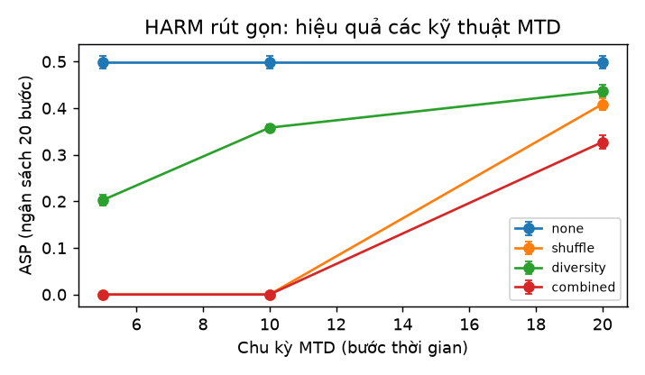
Hình 6. ASP theo chu kỳ MTD và chính sách
Bảng 16. MTD lai kích hoạt bởi cảnh báo AE (V1, seed 42, trung bình 9 thiết bị)
Chính sách | Chu kỳ T | Lộ diện TB (mẫu) | Lộ diện p95 | Move/10k mẫu | Move vô ích/10k benign
event | – | 11835 | 47167 | 15.29 | 0.30
hybrid | 100 | 42 | 84 | 175.40 | 0.68
hybrid | 500 | 135 | 303 | 35.27 | 0.34
hybrid | 2000 | 263 | 916 | 8.88 | 0.23
hybrid | 10000 | 776 | 4130 | 1.83 | 0.22
time | 100 | 50 | 94 | 100.00 | 0.00
time | 500 | 251 | 474 | 20.00 | 0.00
time | 2000 | 1008 | 1891 | 5.00 | 0.00
time | 10000 | 4936 | 9453 | 1.00 | 0.00

Chỉ dùng event-based (move khi AE cảnh báo), thời gian lộ diện trung bình là 11835 mẫu với 15.29 move/10.000 mẫu; các đợt tấn công AE bỏ sót (gafgyt tcp/udp ở một số thiết bị) bị lộ diện suốt đợt, kéo p95 lên 47167. Hybrid với T = 2000 có lộ diện 263 mẫu với chi phí 8.88 move/10k, trong khi time-based phải dùng T = 500 (20 move/10k, nhiều hơn) mới đạt lộ diện tương đương (251 mẫu). Nói cách khác, ở cùng mức chi phí, đường hybrid nằm dưới đường time-based trong vùng chi phí thấp–trung bình; khi move rất dày (T = 100) hai chiến lược hội tụ vì đồng hồ đã đủ nhanh. Thành phần time-based là "lưới an toàn" cho các tấn công detector bỏ sót, thành phần event-based rút ngắn lộ diện khi detector bắt được – đúng tinh thần MTD lai và ủng hộ giả thuyết H6. Move vô ích do cảnh báo giả rất thấp nhờ FPR mức cửa sổ thấp.
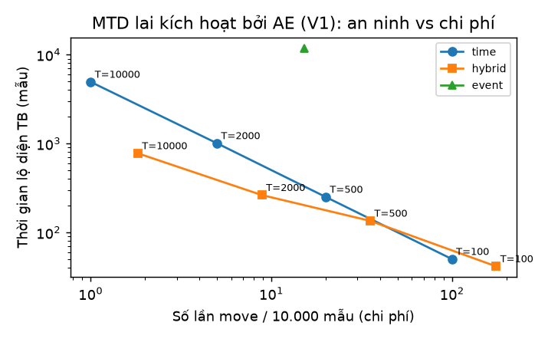
Hình 7. Trade-off an ninh (thời gian lộ diện) và chi phí (số move) của MTD

6.8 E11 – Tái lập 3-layer THARM bằng đúng số liệu của paper chính
Sau khi có toàn văn, mô hình 3-layer THARM được dựng lại bằng dữ liệu của chính paper: 18 CVE hệ điều hành (Bảng 1) và 14 CVE dịch vụ (Bảng 2) với exploitability E, impact I, cost; gán OS cho 8 VM theo Hình 1, dịch vụ theo Hình 3, đồ thị tấn công theo Definition 2; shuffle (V5 di trú host 2 → host 4), diversity (đổi OS dự phòng) và redundancy (nhân bản V5) theo mục 4.2–4.4 (ai/src/nbaiot/mtd/tharm.py, 12 test so khớp số của paper).
Bảng 17. Rủi ro mức VM và mức đường tấn công so với số paper công bố
Rủi ro (VM / đường tấn công) | Paper | Tái lập
V2 | 16.28 | 15.941
V4 | 12.47 | 12.473
V5 | 12.58 | 12.578
V7 | 8.67 | 8.667
V8 | 5.62 | 5.625
shuffle A-V2-V7-V5-V8 | 43.15 | 42.81 (-0.8%)
diversity A-V2-V4-V5(Linux)-V8 | 43.31 | 42.97 (-0.8%)
redundancy A-V2-V4-V5'-V8 | 43.31 | 42.97 (-0.8%)

Rủi ro mức VM khớp tới ±0.01 khi diễn giải Eq. 2 là tổng R = Σ E·I (bản in ghi tích); chỉ R_V2 lệch (paper 16.28, Bảng 1–2 cho 15.94) và chính sai khác này tạo ra mức lệch −0.8% ở cả ba đường tấn công ví dụ. Attack cost từng VM khớp Bảng 4 ở V1 (8.17) và V8 (6.27); ASP của Bảng 4 không tái lập được vì Eq. 1 bản in có thể âm và paper không công bố mã nguồn.
Bảng 18. Tổng toàn mạng: không tái lập được số tuyệt đối
MTD trên V5 | R paper | R tái lập | AC paper | AC tái lập
shuffle | 167.38 | 173.63 | 666.2 | 113.9
diversity | 163.73 | 142.26 | 624.7 | 102.0
redundancy | 260.84 | 217.58 | 878.3 | 151.0

Bảng 19. Xu hướng định tính của paper trên hai topology
Kết luận của paper | Definition 2 | Hình 3 (+V6→V4)
Shuffle làm giảm rủi ro mạng so với không MTD | Không | Tái lập
Diversity làm giảm rủi ro mạng so với không MTD | Tái lập | Tái lập
Redundancy làm tăng rủi ro (thêm VM, thêm lỗ hổng) | Tái lập | Tái lập
Rủi ro diversity < redundancy (paper: 163.73 < 260.84) | Tái lập | Tái lập
S+D có rủi ro mạng thấp nhất trong các phương án | Không | Tái lập
S+D có ASP trung bình các đường thấp hơn S và D riêng | Không | Không
S+D+R giảm rủi ro so với chỉ R | Không | Tái lập

Tổng toàn mạng của paper không suy ra được từ dữ liệu công bố (danh sách cạnh sau shuffle bị cắt; AC theo VM ở mục 4.2 lớn gấp 5–8 lần tổng cost của Bảng 1–2; RoC toàn mạng không bằng R/AC của chính paper), nên chỉ so xu hướng. Với topology vẽ trong Hình 3, 6/7 kết luận định tính tái lập được, gồm kết luận chính "shuffle + diversity có rủi ro thấp nhất"; với đúng danh sách cạnh của Definition 2 chỉ còn 3/7 – kết luận của paper nhạy với một cạnh (V6 → V4) mà định nghĩa và hình vẽ ghi không thống nhất. Chi tiết: docs/tai_lap_paper_chinh.md.
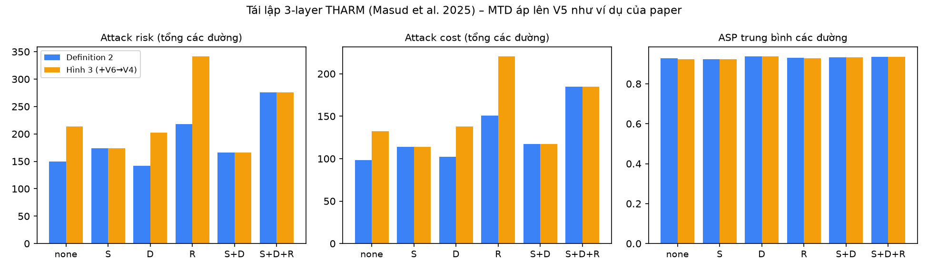
Hình 8. Tái lập 3-layer THARM: rủi ro, chi phí và ASP theo kịch bản MTD

6.9 Bảng đối chiếu tiêu chí đã chốt trước
Bảng 20. Kết quả so với tiêu chí thành công (docs/tieu_chi_thanh_cong.md)
RQ | Tiêu chí | Giá trị đo | Kết luận
RQ1 | TPR ≥ 0.99 và FPR ≤ 0.02 (B0) | TPR=0.8222, FPR=0.0025 | Không đạt
RQ2 | B0 > B1 ở ≥7/9 thiết bị và p < 0.05 | thắng 4/9, p=0.2852 | Không đạt
RQ3 | V1 ≤ 25% tham số và Δmacro-F1 ≤ 0.01 | tham số 21.9%, Δ=+0.0171 | Không đạt
RQ4 | int8+recal: Δmacro-F1 ≤ 0.005 và kích thước ≤ 30% fp32 (V1) | Δ=-0.0278, kích thước 45.5% | Không đạt
RQ5 | P1: p95 ≤ 1 ms, model ≤ 50 KB, RSS tăng ≤ 50 MB (V1 int8) | p95=10.8 µs, 15.3 KB, ΔRSS=4.6 MB | Đạt

Chương 7. Phân tích lỗi, độ ổn định, ablation và chi phí

7.1 Phân tích lỗi: bỏ sót BASHLITE tcp/udp
Bảng 21. Recall trung bình theo nhóm tấn công
Cấu hình | Recall tcp/udp | Recall 8 loại còn lại
B0 | 0.4667 | 0.9999
V1 | 0.4222 | 0.9999
B1 global | 0.4000 | 1.0000
B2 IF | 0.7778 | 0.9728

Tám loại tấn công còn lại được phát hiện gần như tuyệt đối ở mọi cấu hình AE; toàn bộ suy giảm TPR/macro-F1 đến từ gafgyt/tcp và gafgyt/udp. Với mỗi thiết bị, hai loại này hoặc bị phát hiện hoàn toàn hoặc bị bỏ sót hoàn toàn. Nguyên nhân (kiểm tra trên dữ liệu thô): trong flood của BASHLITE, địa chỉ nguồn bị giả mạo liên tục nên mỗi gói trông như gói đầu tiên của một luồng mới – weight = 1, variance = 0, mean = 60 byte – gần như mọi vector đặc trưng giống hệt nhau và nằm sát vùng benign (benign cũng có các bản ghi "luồng mới" như vậy). MSE của chúng (≈ 0.17 ở Ennio) chỉ cao hơn phần lớn benign chứ không cao hơn đuôi phân phối benign; trong khi ngưỡng mean + std bị đuôi dài của MSE trên DSopt kéo lên rất cao (vd. 22.5 ở Ennio).
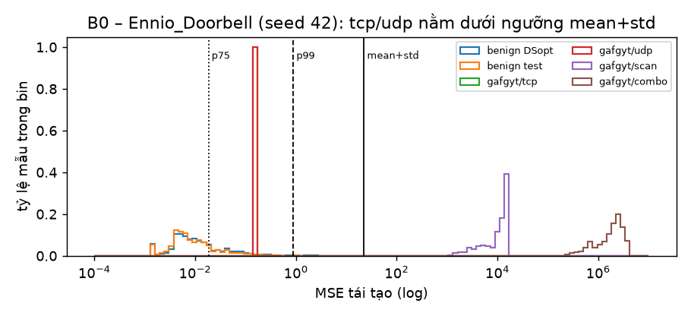
Hình 9. Phân phối MSE của B0 trên Ennio: tcp và udp trùng nhau ở MSE ≈ 0.17, dưới ngưỡng mean+std
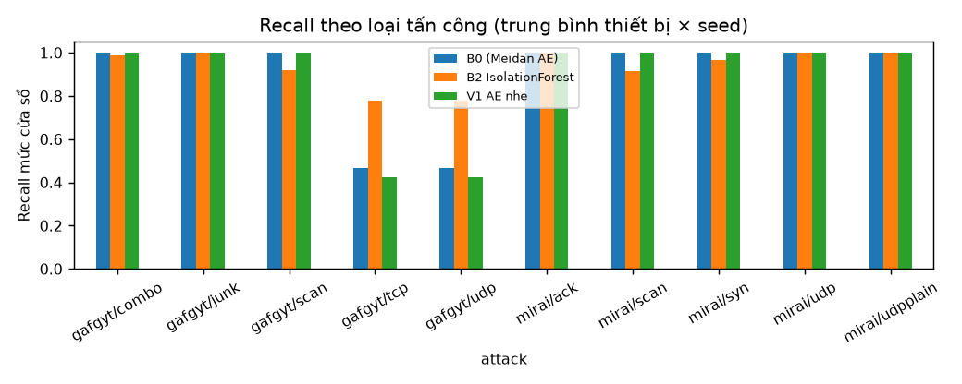
Hình 10. Recall theo loại tấn công
Vì sao Meidan đạt TPR 100% còn DT043 thì không? Các khác biệt có thể giải thích: (1) DT043 khử trùng lặp và thêm purge gap; (2) DT043 dùng Adam + early stopping thống nhất thay vì tối ưu η/epochs (100–800) riêng từng thiết bị; (3) cách chuẩn hóa của paper không được mô tả, trong khi z-score làm các cột gần hằng có độ lệch rất lớn ở mẫu bất thường, làm đuôi MSE dài hơn; (4) 5 seed thay vì 1 lần chạy. DT043 không đủ dữ kiện để chỉ ra nguyên nhân duy nhất; đây là điểm "không tái lập được" được báo cáo trung thực.

Phân tích khám phá hậu kiểm (không thuộc tiêu chí chốt trước)
Bảng 22. Hậu kiểm: ngưỡng theo percentile DSopt + ws* (FPR=0 trên DSopt, tối đa 5000) – seed 42
Model | Quy tắc ngưỡng | TPR | FPR | macro-F1 | Recall tcp/udp | ws* TB
B0 | mean+std (gốc) | 0.8255 | 0.0023 | 0.6988 | 0.4445 | 157
B0 | p50 | 1.0000 | 0.5187 | 0.7930 | 1.0000 | 1900
B0 | p75 | 1.0000 | 0.0344 | 0.9902 | 1.0000 | 922
B0 | p90 | 0.9722 | 0.0057 | 0.9490 | 0.8889 | 472
B0 | p95 | 0.9465 | 0.0036 | 0.8889 | 0.7778 | 243
B0 | p99 | 0.7555 | 0.0026 | 0.6257 | 0.3333 | 81
V1 | mean+std (gốc) | 0.7811 | 0.0023 | 0.6861 | 0.4445 | 164
V1 | p50 | 1.0000 | 0.4220 | 0.8452 | 1.0000 | 1241
V1 | p75 | 1.0000 | 0.0203 | 0.9945 | 1.0000 | 1410
V1 | p90 | 0.9722 | 0.0058 | 0.9490 | 0.8889 | 462
V1 | p95 | 0.9722 | 0.0037 | 0.9496 | 0.8889 | 229
V1 | p99 | 0.7329 | 0.0028 | 0.5843 | 0.2222 | 75

Hạ ngưỡng xuống percentile 75 của DSopt (vẫn chọn hoàn toàn trên DSopt) làm V1 bắt được 100% tcp/udp và macro-F1 tăng lên 0.9945, nhưng cần cửa sổ ~1410 mẫu (phát hiện chậm hơn nhiều) và FPR trên test tăng lên 0.0203 dù FPR trên DSopt = 0 – dấu hiệu trôi phân phối benign theo thời gian (DSopt và test là hai đoạn thời gian khác nhau). Kết luận: lỗi chủ yếu nằm ở lựa chọn ngưỡng/cửa sổ và có trade-off rõ giữa phát hiện tấn công "giống benign" với độ trễ và cảnh báo giả. Vì quy tắc này được đề xuất sau khi đã xem kết quả test, đề tài không tuyên bố đây là cải tiến; muốn khẳng định cần đánh giá trên dữ liệu mới.

7.2 Độ ổn định theo seed
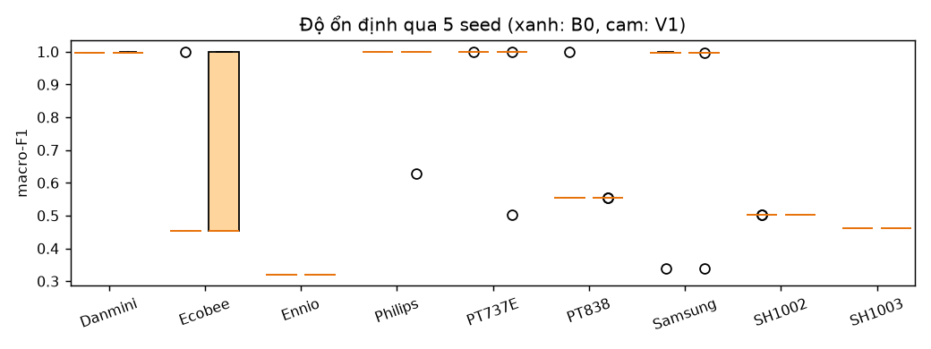
Hình 11. Phân bố macro-F1 qua 5 seed theo thiết bị (B0 và V1)
Bảng 23. Các thiết bị có TPR dao động > 0.05 giữa các seed
Model | Thiết bị | TPR min | TPR max
B0 | Ecobee | 0.7690 | 1.0000
B0 | PT-838 | 0.7495 | 1.0000
B0 | Samsung | 0.3688 | 1.0000
V1 | Ecobee | 0.7690 | 1.0000
V1 | Philips | 0.7961 | 1.0000
V1 | PT-737E | 0.7407 | 1.0000
V1 | Samsung | 0.3687 | 1.0000

Cùng dữ liệu và cấu hình, chỉ đổi seed khởi tạo đã có thể lật kết quả phát hiện tcp/udp của một thiết bị (TPR nhảy giữa ~0.77 và 1.00). Đây là lý do một lần chạy (như Meidan) không đủ để kết luận, và vì sao đề tài báo cáo mean ± std, KTC95 và kiểm định thay vì một con số tốt nhất. KTC95 của macro-F1 rộng (Bảng tổng hợp) phản ánh đúng độ bất định này.

7.3 Ablation
Bảng 24. B0: quy tắc ngưỡng × kích thước cửa sổ (trung bình 9 thiết bị × 5 seed)
Quy tắc | Cửa sổ | ws TB | TPR | FPR | macro-F1 | F1 cân bằng
mean_3std | 1 | 1 | 0.7145 | 0.0058 | 0.5484 | 0.8125
mean_3std | 2ws* | 102 | 0.7142 | 0.0006 | 0.5486 | 0.8147
mean_3std | ws* | 51 | 0.7143 | 0.0018 | 0.5486 | 0.8142
mean_std | 1 | 1 | 0.8224 | 0.0179 | 0.7038 | 0.8768
mean_std | 2ws* | 303 | 0.8222 | 0.0000 | 0.7065 | 0.8853
mean_std | ws* | 152 | 0.8222 | 0.0025 | 0.7061 | 0.8841
p99 | 1 | 1 | 0.7500 | 0.0097 | 0.6137 | 0.8307
p99 | 2ws* | 168 | 0.7497 | 0.0008 | 0.6147 | 0.8346
p99 | ws* | 84 | 0.7498 | 0.0029 | 0.6146 | 0.8338
p99_9 | 1 | 1 | 0.6825 | 0.0009 | 0.4749 | 0.7969
p99_9 | 2ws* | 23 | 0.6824 | 0.0002 | 0.4749 | 0.7972
p99_9 | ws* | 12 | 0.6824 | 0.0003 | 0.4749 | 0.7971

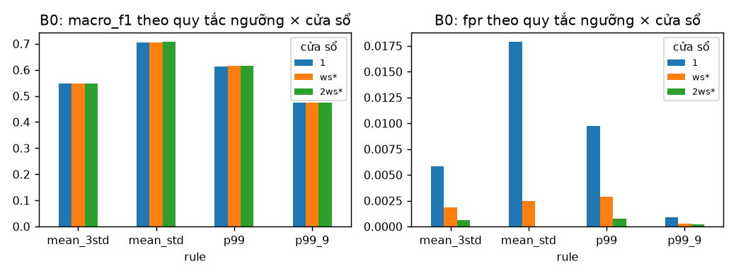
Hình 12. Ablation quy tắc ngưỡng và cửa sổ (B0)
- Cửa sổ: ws = 1 (quyết định từng mẫu) cho FPR cao hơn rõ rệt; ws* giảm FPR nhiều lần; 2ws* gần như triệt tiêu FPR nhưng tăng gấp đôi độ trễ – majority vote là thành phần quan trọng như Meidan mô tả.
- Quy tắc ngưỡng: ngưỡng càng cao càng ít cảnh báo giả nhưng càng dễ bỏ sót các tấn công "giống benign".
- Per-device normalization và model riêng: xem 6.3 (B0, B1 global, model chung + chuẩn hóa riêng).
- Số đặc trưng / cửa sổ thời gian: xem bảng V2 ở 6.4.
- Lượng tử hóa và hiệu chỉnh ngưỡng: xem 6.5.

Đối chứng rò rỉ (E6)
Khi cố tình chia ngẫu nhiên, không purge, không khử trùng và fit scaler trên cả test, FPR là 0.0006 (so với 0.0025 khi làm đúng) và cửa sổ trung bình 107 mẫu (so với 152). Chênh lệch macro-F1 (đúng − sai) +0.0269, p = 0.9531. Rò rỉ làm tập test benign "giống" tập train hơn, nên các con số đánh giá trở nên lạc quan giả tạo về cảnh báo giả – minh chứng cho việc phải chia theo thời gian.

7.4 Robustness (tấn công được phép, offline)
Bảng 25. Né tránh kiểu mimicry: x' = (1−α)·x + α·μ_benign (V1, 3 seed)
α | TPR TB | TPR min
0.0000 | 0.8117 | 0.3658
0.2500 | 0.7507 | 0.3658
0.5000 | 0.7039 | 0.3658
0.7500 | 0.6974 | 0.3658
0.9000 | 0.7211 | 0.3637
0.9500 | 0.7000 | 0.3401
0.9900 | 0.4869 | 0.0000

Kéo mẫu tấn công dần về tâm benign làm TPR giảm từ 0.812 (α = 0) xuống 0.487 (α = 0.99). Vì đặc trưng tấn công lệch benign nhiều bậc độ lớn, kẻ tấn công phải "bắt chước" benign rất sát mới né được – đồng nghĩa phải giảm cường độ tấn công (một thắng lợi một phần của phòng thủ). Nhiễu Gaussian lên benign test: FPR σ=0.1: 0.0031, σ=0.5: 0.5769, σ=1: 0.7778. Nhiễu nhỏ (σ = 0.1 độ lệch chuẩn) gần như không ảnh hưởng, nhưng nhiễu lớn làm cảnh báo giả tăng vọt: bộ phát hiện giả định đặc trưng được trích chính xác; nếu đặc trưng ở edge bị sai lệch (lỗi đồng hồ, mất gói) thì cần hiệu chỉnh lại ngưỡng.
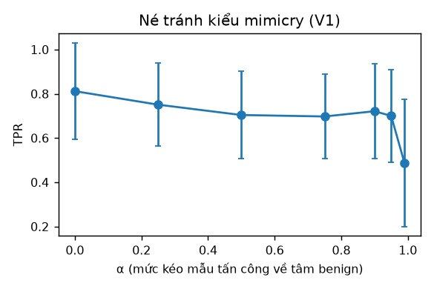
Hình 13. TPR theo mức né tránh α
Bảng 26. Đầu độc dữ liệu huấn luyện (3 seed)
Cấu hình | TPR | FPR | macro-F1
V1 sạch (E9) | 0.8117 | 0.0027 | 0.7009
V1 poison 1% | 0.6754 | 0.0023 | 0.4700
V1 poison 5% | 0.6164 | 0.0024 | 0.4366

Đầu độc làm AE học tái tạo luôn mẫu tấn công và ngưỡng trên DSopt không đổi tương ứng – minh họa giả định "dữ liệu benign ban đầu sạch" của Meidan là điểm yếu cần bảo vệ (thu thập baseline ngay sau lắp đặt, cách ly).

7.5 Chi phí tính toán và triển khai
Bảng 27. Chi phí huấn luyện (2 luồng CPU / process)
Cấu hình | Huấn luyện TB (s) | Epoch TB
B0 (Meidan AE) | 26.7 | 67
V1 AE nhẹ | 37.0 | 86
B2 IsolationForest | 0.4 | –
B1 global | 339.5 | 73

- Toàn bộ ma trận (468 kết quả theo thiết bị × seed) mất vài giờ CPU trên laptop; huấn luyện một model per-device chỉ vài chục giây – khả thi để huấn luyện lại định kỳ tại gateway hoặc trên server rồi đẩy gói triển khai xuống.
- Suy luận V1 int8: vài µs/mẫu trên một lõi E-core, < 20 KB model, vài MB RAM – không phải nút thắt; nút thắt thực tế là trích 115 đặc trưng cho mỗi gói tin (ngoài phạm vi đề tài).
- Chi phí vận hành chính là chọn ngưỡng/cửa sổ cho từng thiết bị và theo dõi trôi phân phối benign.

Chương 8. Bảng ánh xạ, giới hạn và kết luận

8.1 Bảng ánh xạ kết quả với paper
Bảng 28. Ánh xạ với Meidan 2018
Chỉ số | Meidan 2018 | DT043 B0 | DT043 V1 int8+hiệu chỉnh | Nhận xét
TPR (mức cửa sổ) | 100% mọi thiết bị | 0.8222 ± 0.0397 | 0.8292 | Không tái lập được (tcp/udp)
FPR trung bình | 0.007 ± 0.01 | 0.0025 ± 0.0003 | 0.0016 | Tương đương/thấp hơn
ws* | 20–82 | TB 152 | TB 113 | Dài hơn (purge, dedup)
Kích thước model | 172 kB (Keras) | 147.7 KB (TFLite fp32) | 15.3 KB (int8) | Giảm ~10×
Baseline IF – FPR | 0.027 ± 0.041 | 0.0025 | – | Tham khảo
Thời gian phát hiện | 174 ± 212 ms | theo số mẫu (không có timestamp) | – | Không so trực tiếp được

Bảng 29. Ánh xạ với paper chính
Khía cạnh | Paper chính (Masud 2025) | DT043 | Nhận xét
Xếp hạng chiến lược (HARM rút gọn) | Kết hợp shuffle + diversity tốt nhất | Kết hợp 0.327 < shuffle 0.409 < diversity 0.437 < không MTD 0.498 | Khớp xu hướng
Rủi ro mức VM / đường (E11) | R_V4 12.47, R_V5 12.58, R_V7 8.67, R_V8 5.62; đường 43.15 / 43.31 | Khớp ±0.01 mức VM; −0.8% mức đường | Tái lập được
Tổng toàn mạng (E11) | R_s 167.38, R_d 163.73, R_r 260.84 | 173.6 / 142.3 / 217.6 | Không tái lập số tuyệt đối
Kết luận định tính (E11) | S+D tốt nhất; D < R | 6/7 với topology Hình 3; 3/7 với Definition 2 | Khớp với Hình 3
Bộ kích hoạt MTD | Không mô hình hóa detector | AE V1 thật làm trigger event-based | Mở rộng của DT043

8.2 Giới hạn và mối đe dọa với tính hợp lệ
- Dữ liệu: N-BaIoT thu trong lab năm 2018, 9 thiết bị, 2 botnet; không có timestamp nên độ trễ đo bằng số mẫu.
- Không tái lập được TPR 100% của Meidan; nguyên nhân chỉ được khoanh vùng (ngưỡng + đặc tính tcp/udp), chưa tách riêng từng khác biệt quy trình.
- Edge giả lập: không có Raspberry Pi; energy là proxy; không đo pipeline trích đặc trưng.
- Track B: mô hình HARM rút gọn với tham số giả định; chỉ tái lập xu hướng; chưa đối chiếu toàn văn paper chính cho một số chi tiết (đánh dấu trong phiếu tái lập).
- Thống kê: n = 9 thiết bị cho Wilcoxon là nhỏ; V2, E6, E9 chỉ 3 seed.
- Hậu kiểm ngưỡng (7.1) được đề xuất sau khi xem test nên chỉ mang tính giải thích.

8.3 Kết luận
Đề tài đã xây dựng đầy đủ khung thực nghiệm tái lập được (mã nguồn, cấu hình, seed, manifest dữ liệu, log và artifact của mọi lần chạy) và hệ thống demo 4 tầng AI/BE/DB/FE. Trên 5 tiêu chí chốt trước, 1 đạt. Kết quả chính: (1) AE per-device phát hiện gần như tuyệt đối 8/10 loại tấn công với FPR rất thấp, nhưng bỏ sót BASHLITE tcp/udp ở một số thiết bị do các flood giả mạo nguồn trông giống benign và quy tắc ngưỡng mean+std nhạy với đuôi phân phối; (2) model nhẹ V1 với ~22% tham số và lượng tử hóa int8 cho file < 20 KB, suy luận vài µs/mẫu trên một lõi E-core – khả thi cho edge; (3) hiệu chỉnh ngưỡng sau lượng tử hóa giảm FPR và độ trễ nhưng không tăng macro-F1; (4) kết quả dao động đáng kể theo seed, khẳng định yêu cầu nhiều lần chạy; (5) mô phỏng MTD tái lập được xu hướng "kết hợp tốt hơn đơn lẻ" của paper chính và cho thấy MTD lai dùng cảnh báo AE rút ngắn thời gian lộ diện, với thành phần time-based bù cho các tấn công detector bỏ sót.
Hướng phát triển: chọn ngưỡng/cửa sổ có kiểm định trên dữ liệu mới; đặc trưng hoặc quy tắc riêng cho flood giả mạo nguồn; chạy trên Raspberry Pi thật với đo điện; mở rộng mô hình MTD với chi phí gián đoạn dịch vụ.

8.4 Tài liệu tham khảo
1. M. T. Masud, M. Keshk, N. Moustafa, B. Turnbull, W. Susilo, "Vulnerability defence using hybrid moving target defence in Internet of Things systems," Computers & Security, vol. 153, 104380, 2025. doi:10.1016/j.cose.2025.104380.
2. Y. Meidan, M. Bohadana, Y. Mathov, Y. Mirsky, D. Breitenbacher, A. Shabtai, Y. Elovici, "N-BaIoT – Network-based detection of IoT botnet attacks using deep autoencoders," IEEE Pervasive Computing, 17(3), 2018. arXiv:1805.03409.
3. Y. Meidan et al., "detection_of_IoT_botnet_attacks_N_BaIoT," UCI Machine Learning Repository, 2018. doi:10.24432/C5RC8J. CC BY 4.0.
4. Y. Mirsky, T. Doitshman, Y. Elovici, A. Shabtai, "Kitsune: An ensemble of autoencoders for online network intrusion detection," NDSS, 2018.
5. TensorFlow Lite – Post-training quantization, tài liệu chính thức TensorFlow.

Phụ lục

A. Hướng dẫn tái lập
py -3.11 -m venv .venv
.venv\Scripts\python -m pip install -r requirements.txt
powershell -ExecutionPolicy Bypass -File run_all.ps1
.venv\Scripts\python -m uvicorn backend.app.main:app --port 8000
# mở http://127.0.0.1:8000/ (thêm ?replay=Danmini_Doorbell:mirai/syn để tự phát lại)

B. Kiểm thử
ai/tests: 30 test (unit: schema, chia + purge, không trùng hash giữa các tập, scaler chỉ thấy DStrn, ngưỡng, majority vote không vượt ranh giới segment, metric; integration: end-to-end trên dữ liệu tổng hợp, Keras ↔ TFLite, cùng seed cùng kết quả, Isolation Forest; negative: file rỗng, thiếu/thừa/sai thứ tự cột, NaN/±inf, chuỗi, dòng bị cắt, cửa sổ sai, manifest bị sửa, sai số chiều, int8 thiếu representative data). backend/tests: 12 test (API, cảnh báo, MTD, kiểm tra đầu vào, path traversal, lô quá lớn, gói model bị sửa, repository).

C. Cấu trúc kết quả
results/raw/<exp>/<thiết bị>/seed=<s>/ config.yaml, metrics.json, train_log.csv
results/raw/runs_index.csv nhật ký mọi lần chạy (kể cả lỗi)
results/raw/E8_edge/bench.csv edge benchmark
results/tables/*.csv, results/figures/*.png
artifacts/models/<exp>/<thiết bị>/ model.keras, scaler.json, *.tflite (seed 42)
artifacts/deploy/<thiết bị>/ model.tflite, scaler.json, meta.json (AI → BE)

